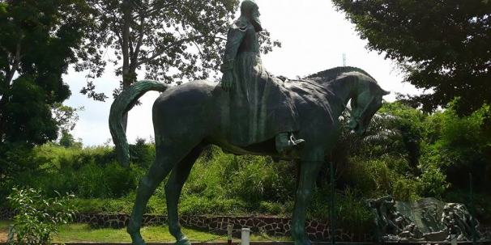

Maak kolonisatie bespreekbaar
In De Standaard van 18 & 19 augustus 2018 staat Pax Christi-medewerkster Nadia Nsayi stil bij het Belgische koloniale herdenkingsbeleid.
Wie het bordje van het standbeeld van koning Leopold II in Ekeren leest, krijgt voortaan een kritische uitleg over zijn verantwoordelijkheid in het misbruik van Congo. Leopold II is ongetwijfeld één van de meest omstreden figuren waarvan standbeelden het straatbeeld sieren. In de periode 1885-1908 was hij de eigenaar van een Afrikaans gebied dat 80 keer groter is dan België. Tot vandaag blijft zijn rol in Congo België achtervolgen.
De laatste jaren laten steeds meer jonge Belgen met Congolese roots hun stem horen in het debat over de gevolgen van de Belgische kolonisatie van Congo . Dat is een goede zaak want in een diverse samenleving mag je dat debat niet overlaten aan alleen oudere blanke mannen. Ik vind het een recht én mijn plicht om als jonge Belgisch-Congolese vrouw mijn steentje bij te dragen in dat debat.
En het is een gepolariseerd debat. Voor de ene is Leopold II een genie, voor de andere een massamoordenaar. Maar zou het niet kunnen dat hij beiden is? Hij bouwde een moderne Belgische staat met internationale allure. Daarin vinden we uitingen van zijn genialiteit. Maar die verwezenlijkingen kunnen niet losgekoppeld worden van de plundering van Congo’s grondstoffen en de uitbuiting van de inwoners.

Weg met Leopold II?
In maart bezocht ik voor het eerst het nationale museum in Kinshasa (voormalig Leopoldstad). Aan de ingang staat een imposant beeld van Leopold II, nadat hij uit het straatbeeld in Kinshasa werd gehaald. Ook in België gaan er stemmen op om de beelden van de vorst naar musea te brengen. Ik ben geen voorstander. Want ik wil niet in een land wonen waar publieke verwijzingen naar de kolonisatie verdwijnen. Ik wil in een land wonen waar pijnlijke historische momenten in het collectieve geheugen zitten en niet vergeten worden. De kolonisatie van Congo is absoluut zo een moment.
België – eerst de vorst en later de overheid – controleerde 75 jaar lang een rijke kolonie. Prestigieuze gebouwen in België, zoals het Afrikamuseum, werden gefinancierd met geld uit Congo. Op die plaatsen volstaat het niet om Leopold II enkel kritisch te duiden. Het is ook belangrijk om er de slachtoffers te eren. België zag in Congo een groots winstgevend project. De kapitalistische motieven van de Belgische koning, de staat en de bedrijven hebben geleid tot de ontmenselijking en de dood van miljoenen Congolezen. Om dit project aanvaardbaar te maken, werd het gecombineerd met een ‘beschavingsmissie’: zwarten moeten ‘opgevoed’ worden naar blank model.
Uiteraard waren er individuen die met goede bedoelingen naar Congo trokken om bij te dragen aan het sociale beleid van de kolonisatie. Toch moeten we anno 2018 ondubbelzinnig durven zeggen dat scholen en ziekenhuizen niet volstaan om het racistisch gelaat van het koloniaal systeem goed te praten.

Erfenis vandaag
De kolonisatie is een historische realiteit die we niet meer kunnen terugdraaien. Maar we mogen ook niet blind zijn voor de zware erfenis waar we vandaag de dag nog mee leven. Er is meer aandacht voor de kolonisatie nodig. Op die manier gaan we onze multiculturele samenleving beter begrijpen. In eerste instantie alvast de grote Congolese gemeenschap in België waarmee we een geschiedenis delen. De jonge Belgisch-Congolese opiniemakers of voetbalspelers zoals Vincent Kompany en Michy Batshuayi zijn afstammelingen van Congolezen die ooit leefden onder de Belgische kolonisatie. Zij tonen ons dat migratie naar België een gevolg kan zijn van koloniale relaties in het verleden.
Kolonisatie beter begrijpen kan ons ook leren om machtsverhoudingen tussen blank en zwart beter te vatten. Uit studies blijkt dat Belgen van Congolese afkomst nog vaak geconfronteerd worden met vooroordelen die dateren uit de koloniale periode. Die vooroordelen worden problematisch als ze structureel racisme en discriminatie voeden. We moeten die problemen aanpakken om te streven naar een meer inclusieve samenleving op basis van respect en gelijkwaardig burgerschap. De afwezigheid van een echt gelijke kansen beleid leidt tot meer frustraties, spanningen en zelfs geweld.

Herdenkingsbeleid
Het bordje met kritische uitleg over Leopold II in Ekeren is één van de bewijzen dat onze samenleving kritischer wordt over haar eigen koloniale verleden. Maar het gaat te traag en gebeurt niet grondig genoeg. Er is nood aan een breed gedragen herdenkingsbeleid rond de Belgische kolonisatie van Congo. Media en onderwijs moeten hierin een cruciale rol spelen. Maar ook de publieke ruimte is belangrijk. Waarom niet het straatbeeld aanvullen met verwijzingen naar Congolese figuren?
Na Brussel en Wallonië groeit ook in Vlaanderen de eis voor een eerbetoon aan de Congolese oud-premier Patrice Lumumba. Hij is een icoon van de onafhankelijkheidstrijd. Bovendien is de Belgische verantwoordelijkheid in de moord op Lumumba onbetwistbaar. Wereldwijd blijft hij een inspiratiebron voor vrijheidsbewegingen. Een eerbetoon aan Lumumba zou gelijk staan aan een eerbetoon voor het Congolese volk. Een volk dat sinds Leopold II de speelbal is van economische belangen. Maar ondanks alles blijft strijden voor vrijheid en welzijn. Kunnen we daar ook eens bij stilstaan?
Dit opiniestuk verscheen in de weekendkrant van De Standaard - 18-19 augustus 2018, met als titel De weg naar de Lumumbastraat, aub?
Studio Globo maakte een nieuw lessenpakket over kolonisatie. Je vindt alles hierover op deze pagina van Studio Globo.
Verdere bronnen:
http://www.standaard.be/cnt/dmf20180821_03676629
https://www.stampmedia.be/artikel/misunderstood-interview-met-seckou-ouologuem
http://sporenvankolonisatie.studioglobo.be/

Groenen willen debat aanzwengelen rond koloniaal verleden naar aanleiding van racistische gezangen op Pukkelpop
- 22 augustus 2018
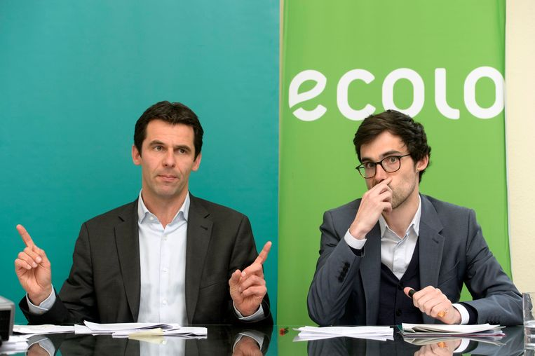 Photo News Archiefbeeld.
De groenen willen dat de Kamer binnenkort - bij het begin van het parlementair jaar - de discussie aanvat over een resolutie over het koloniaal verleden van ons land. De racistische gezangen op Pukkelpop tonen volgens Groen en Ecolo het belang aan van diepgaand stil te staan bij deze periode uit de geschiedenis.
De tekst, die mee werd ondertekend door socialisten en PVDA, moet een leemte vullen: er ontbreekt een overeenstemmend discours over ons verleden in Congo en Ruanda-Urundi. Daarom moet voor de indieners een onderzoeksproces woren opgestart, vergelijkbaar met dat van Cegesoma dat in 2007 heeft geleid tot het rapport over de collaboratie tijdens de Tweede Wereldoorlog.
Ze stellen voor een internationaal en multidisciplinair team samen te stellen, met daarin onder meer historici, criminologen, antropologen, juristen, sociologen en economen uit België, Centraal-Afrika en de internationale academische gemeenschap. Hun werk moet uitmonden in conclusies en aanbevelingen aan het adres van de Belgische autoriteiten, zodat die “een coherent discours kunnen hanteren dat de Belgische betrokkenheid niet uit de weg gaat”.
De resolutie staat op de agenda van de Kamercommissie Buitenlandse Zaken. “Dit wordt onze prioriteit voor de laatste maanden van deze legislatuur”, zegt Benoît Hellings van Ecolo, die daarvoor verwijst naar de racistische koorzangen op Pukkelpop. “Temeer omdat de daders en hun slachtoffers jonge mensen zijn. Wanneer één van die jongeren zegt dat hij niet wist wat hij aan het zingen was, bewijst dat het gebrek aan kennis over het koloniale verleden.”

Belgische kolonie Congo
Congo was van 1908 en 1960 een Belgische kolonie. Voordien was het 23 jaar lang een privékolonie van koning Leopold II, die er een schrikbewind voerde. Volgens de Amerikaanse journalist Adam Hochschild heeft zijn beleid er aan ongeveer tien miljoen mensen het leven gekost.

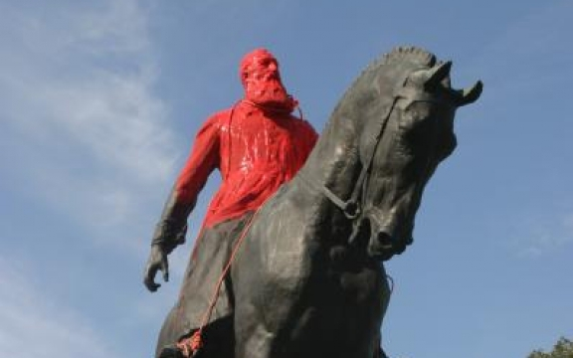

Standbeeld van koning Leopold II bloedrood geverfd, 2008

België, wat ga jij doen met jouw duistere koloniale geschiedenis?
Nozizwe Dube vraagt zich af waarom mensen discussies over het duistere verleden van onze kolonialistische voorvaderen omzeilen. Hoe kan Jan, Laura of Bert vandaag verantwoordelijk zijn voor de daden van Leopold II? Wàt we met deze geschiedenis doen, daarentegen, dat hebben we wel in handen.
NOZIZWE DUBE . 14 OKTOBER 2016
19september. Langzaam maar zeker sijpelde het nieuws van de doden in Kinshasa bij een betoging tegen Kabila binnen. Opnieuw werd ik aan de link tussen België en Congo herinnerd. Net zoals het Koloniaal Monument in het Jubelpark dat met mij doet. Het Jubelpark waar duizenden mensen, nietsvermoedend maar gedreven door de Brusselse drukte, langslopen.
België druipt immers van de vele hints naar zijn koloniale verleden. De imposante bouwwerken en standbeelden in Brussel, Oostende en Gent waar duizenden toeristen telkens stoppen voor de obligatoire vakantiefoto’s. Weelderige en grandioze gebouwen die de trots van vele Belgen zijn. De brede boulevards en grote parken die onze hoofdstad versieren.
Voor sommigen lijkt the Scramble for Africa slechts een voetnoot te zijn in de geschiedenis van België. Iets waar je het over kan hebben tussen de soep en de patatten. Anderen hebben ondertussen al een consensus bereikt: Leopold II is toch overleden? Dan gaan zijn daden de graf mee in.
Maar die dag in Berlijn in 1884, toen Afrika als een stuk taart onder hebberige Europese leiders verdeeld werd, heeft nog steeds gevolgen voor de kolonisator en de kolonies. De wonden van het koloniale verleden zijn diep, en vandaag voelt en ziet iedereen die wonden nog steeds. Sommigen voelen ze dagelijks, anderen kiezen ervoor om die resoluut te negeren.

Pijn
Soms zie ik dat de zwarte gemeenschap de kans niet gegeven wordt om te verwoorden hoe gebeurtenissen die zich in de loop van de geschiedenis hebben plaatsgevonden, hen tot vandaag voortdurend pijn doen.
En nog vaker wordt de Congolese gemeenschap beantwoord met een van de meest pijnlijke antwoorden: stilte en een passieve houding ten aanzien van hun kreten. Een passieve houding, een desinteresse voor alles wat er in dit land gebeurde. Ik kon en kan het tot op vandaag nog steeds niet vatten.
De pijn van zwarte mensen wordt wereldwijd onder de mat geschoven. Ons wordt gezegd dat we ons erover moeten zetten. Dat we ons druk moeten maken om andere, “belangrijkere” dingen.
Waarom mogen zwarte kinderen en jongeren niet zeggen dat het hen kwetst dat hun voorouders zoals sardienen in boten zijn gezet om vervolgens katoen te gaan plukken in de brandende zon? Om gelyncht te worden? Dat ze maar moeten zien dat ze eroverheen geraken? Maar 9/11 mag niemand vergeten?
Wanneer zal België klaar zijn om het debat aan te gaan over zijn koloniale erfgoed dat velen nog steeds doet denken aan martelingen, verkrachtingen, onthoofdingen en afgehakte handen?
Wanneer zal België klaar zijn om het debat aan te gaan over zijn koloniale erfgoed dat velen nog steeds doet denken aan martelingen, verkrachtingen, onthoofdingen en afgehakte handen? Waarom negeren sommigen deze gevoelens en maken ze zich alleen maar druk over hoe ze de beschrijving van Leopold II in geschiedenisboeken niet willen wijzigen?
Ik begrijp niet waarom sommige Belgen voelen dat hier niet meer over gepraat moet worden. Olifanten in de kamer verdwijnen niet door te doen alsof ze er niet zijn. Ik begrijp de schrik en terughoudendheid niet om met woorden te beschrijven wat er gebeurd is in Congo. Vanwaar komt die defensieve houding wanneer men vraagt wanneer een plein of straat genaamd naar Lumumba komt? De twijfel wanneer men – terecht – navraagt of de informatie op de bijschriften bij standbeelden van Leopold II gewijzigd kan worden. De verbazing die er bij sommigen is, dat anderen de lef kunnen hebben om te protesteren als Brussel zich opmaakt voor een viering van Leopold II.
Ik zie sommige mensen alle debatten over het koloniale verleden omzeilen omdat ze zich schuldig voelen voor alles wat gebeurd is en gedaan werd. Ik hoef geen verontschuldigingen van iemand vandaag over wat er destijds gebeurd is. Hoe kan Jan, Laura of Bert vandaag verantwoordelijk zijn voor de daden van Leopold II? Dat is toch absurd?
Het gaat om wat we met deze kennis van de geschiedenis doen.

Wat we met onze geschiedenis doen
Het excuus dat België nog niet klaar is om het debat rond zijn koloniale erfgoed te voeren, houdt voor mij geen steek. Voor zover dat ik weet, was geen enkele Afrikaanse land klaar om bezet en uitgebuit te worden tijdens de imperialistische periode.
10 oktober was in de staat Vermont van de Verenigde Staten van Amerika tot dit jaar een herdenkingsdag genaamd “Cristopher Columbus Day”. Deze dag diende, tot nu, om de aankomst van Christoffel Columbus op de Amerikaanse continent te vieren (en onrechtstreeks ook de onderwerping van de oorspronkelijke bevolking in Amerika).
Vanaf dit jaar is 10 oktober in Vermont “Indigenious People’s Day”.
Neen, onze geschiedenis kunnen we niet wijzigen. We leefden nog niet, en dus konden we er niet mee vorm aan geven. Wàt we met deze geschiedenis doen, daarentegen, dat hebben we wel in handen.

'De echo's van Leopold II, een koloniale Calimero'
11/05/18
Volgens historicus Gert Huskens draait het debat rond het koloniale verleden van België in Congo te veel rond de figuur van Leopold II en biedt dit 'oud-kolonialen een uitgelezen opportuniteit om hun erg revisionistische en positieve perspectief te uiten en kracht bij te zetten'.
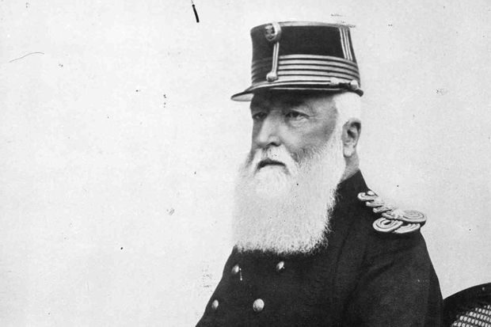
Leopold II © BelgaImage
En ze gaan maar door met hun praatjes, die kletskousen! Ze bazuinen rond dat ik de inlandse bevolking ongelofelijk zware belastingen opleg - belastingen die pure diefstal zijn; belastingen die ze moeten voldoen door rubber in te zamelen, onder zware en steeds zwaardere omstandigheden, en door gratis voedselgewassen te kweken en te leveren - en dan blijkt ook nog dat, als zij door honger, ziekte, wanhoop en onafgebroken en uitputtend geploeter zonder te kunnen rusten, hun hutten in de steek laten en het oerwoud invluchten om aan hun straf te ontkomen, mijn bij vijandige stammen geronselde en door mijn Belgen opgestookte en gestuurde zwarte soldaten, hen achtervolgen, afslachten en hun dorpen in brand steken - en alleen wat meisjes sparen. Ze vertellen allemaal dat ik een natie van mensen zonder vrienden van de aardbodem vaag door middel van elke vorm van moord, alleen maar voor mijn eigen portemonnaie. [...] Ze vertellen alleen wat tégen en nooit wat vóór mij pleit.
Uit Mark Twain [vertaling Eva Tas], King Leopold's Soliloquy [Koning Leopold's alleenspraak, België's kolonialisme in de Kongo], 1905 [1961], 6.
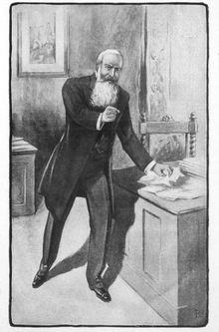
'Ze vertellen alleen wat tégen en nooit wat vóór mij pleit.' © Koning Leopold's alleenspraak, België's kolonialisme in de Kongo
Hoewel het postkoloniale debat de laatste jaren, maanden en weken steeds meer op kruissnelheid komt, vergeten we haast dat de relatie tussen Leopold II, Congo en België ook in het begin van de twintigste eeuw zelf hevig ter discussie stond.
Toen de beroemde Amerikaanse schrijver Mark Twain in 1905 bovenstaande woorden neerpende in zijn pamflet King Leopold's Soliloquy (Koning Leopolds Alleenspraak) gaf hij met deze fictieve monoloog een internationaal platform aan de zogenaamde Congo Reform Association. Deze actiegroep onder leiding van de anti-kolonialistische allrounders Edward D. Morel en Roger Casement wou zo de welbekende afschuwelijke wanpraktijken, mishandelingen en moorden onder het regime van Leopold II aankaarten.
Beide heren kregen echter ook terechte kritiek voor hun paternalistische en raciale visies in de ontvoogdingsstrijd van de zwarten in Midden-Afrika en Morel bracht de koloniale troepen tijdens de Eerste Wereldoorlog actief in diskrediet. Desalniettemin was de Congo Reform Association een uitermate belangrijke factor in het radarwerk dat de vorst impliciet dwong zijn kolonie af te staan aan de Belgische staat.

Echo's van een koloniale klaagzang
Wanneer we Twains fictieve klaagzang naast de woorden van hedendaagse pro-koloniale stemmen in het debat leggen, kunnen we niet anders dan vaststellen dat de geest van Leopold II nog steeds erg nadrukkelijk door het debat waart. De boodschap dat Leopold II 'ook goede dingen heeft gedaan' blijft resoneren.
De echo's van Leopold II, een koloniale Calimero.
De combinatie van het citaat 'Veel Congolezen koesteren het grootste respect voor Leopold II' en een paginagrote afbeelding van Leopold II op de voorpagina van het meest recente nummer van Knack is in dit verband symptomatisch voor een groot deel van het Belgische mainstream postkoloniaal debat. Zou een quote op de cover uit de bijdrages van Nadia Nsayi, Bambi Ceuppens of Seckou Ouologuem niet zinvoller zijn geweest? Bovendien wordt de hele discussie al te vaak gecentraliseerd en gereduceerd tot de figuur Leopold II. Moet zijn standbeeld blijven staan of niet? Passen we de Leopold II-laan aan of niet? Steeds is het uitgangspunt van de discussie of we de komende jaren nu wel of niet zijn bebaarde gezicht zullen tegenkomen in het straatbeeld. Hoewel activisten en academici trachten de veel bredere reikwijdte van de pro-koloniale propaganda te duiden, durft men omwille van de erg sterke visuele aantrekkingskracht van deze figuur slechts zeer beperkt voorbij de vorst kijken. Steeds weer opnieuw keert men, ondanks kortstondige excursies naar andere thema's, terug naar de oude vertrouwde Leopold II.
Deze tunnelvisie is niet onschuldig. Het biedt oud-kolonialen een uitgelezen opportuniteit om hun erg revisionistische en positieve perspectief te uiten en kracht bij te zetten. Leopold II als koloniale Calimero krijgt wederom een platform. Het is dankzij deze vernauwende blik dat zij hierbij kunnen stellen dat veel Congolezen respect koesteren voor Leopold II. Dat ze dit kunnen doen, kent ook zijn oorsprong in het toenmalige pro-koloniale discours dat Twain op treffende wijze imiteerde. Leopold II framede de kolonisatie van Congo immers als een moderniseringsmissie, een strijd tegen de Arabische slavernij en een uiting van technologische en wetenschappelijke vooruitgang.
De echo's van dit discours kunnen echter enkel stand houden in een debat waar de focus op Leopold II overeind blijft. Bovendien vergeet men ook vaak te zeggen dat de in deze kringen geroemde koloniale infrastructuur en administratie volledig ten dienste stond van het vakkundig leegzuigen van de kolonie. Wanneer men kolonialisme op een veel bredere manier benadert en de toenmalige pro-koloniale groepen, het anti-kolonialistische verzet en de stem van de Congolezen op een constructieve manier beluistert, gaat deze stelling wankelen.
De oud-kolonialen bieden enkel een inzage in hun eigen sentimenten en kunnen niet spreken in naam van de (ex-)gekoloniseerden.
Versta me niet verkeerd, de oud-kolonialen moeten zeker niet monddood gemaakt worden. Ze moeten als betrokken partij in de postkoloniale discussies actief benaderd worden, maar bieden enkel een inzage in hun eigen sentimenten en kunnen niet spreken in naam van de (ex-)gekoloniseerden. Daarnaast is het duidelijk dat, zoals Vincent Viaene in 2008 al stelde in zijn baanbrekend onderzoek naar de Belgische imperialistische lobby, we enkel tot een volledig begrip komen van het Belgisch imperialisme als we het durven loskoppelen van onze fascinatie voor Leopold II. Het academisch onderzoek is de laatste jaren al deze weg ingeslagen, het publieke postkoloniale debat moet nog volgen.

Luisteren naar de Afro-Europeanen
Ik ben er stellig van overtuigd dat wanneer men de Congolezen zou bevragen over de wandaden in zowel de Vrijstaat als in Belgisch-Congo, er een veel genuanceerder beeld zou ontstaan. Daarom is het cruciaal om Congolezen zelf aan het woord te laten over hun eigen verleden.
Het is bijvoorbeeld pas met het boek Wanneer we spreken over kolonisatie onder redactie van het - nota bene Nederlandse - kunstenaarsduo (Vesna) Faassen & (Lukas) Verdijk dat vorig jaar voor de eerste keer verzameld historisch onderzoek van Congolese historici in het Nederlands werd gepubliceerd.
Lees ook: 'Het is tijd voor verhalen die de witte bubbels doorbreken'
De Afropeanen zelf worden bovendien ook steeds meer aanwezig en mondiger. Zo bestaat er onder meer de podcast Dipsaus uit Nederland, het evenement Next generation, please! in Bozar met onder meer de afrofuturische musical EUphoria van platform Black Speaks Back, de bundel Zwart met Afro-Europese literatuur uit de Lage Landen, de driedaagse Africa is / in the Future en de website en het Instagram-kanaal banacongo. In Afrika zelf zou op zijn beurt een integratie van de Democratische Republiek Congo in het Afrobarometer-onderzoek erg veel potentieel hebben om de Congolese stem te horen.
Lees ook: ZWART bundelt Afro-Europese schrijvers uit de Lage Landen: 'Een verrijking van de Nederlandstalige literatuur'
Het is in deze context daarom erg surrealistisch dat een woordvoerder van een vereniging van oud-kolonialen de stem van de Congolezen op een voorpagina weergeeft. Ook ik loop het risico dezelfde zonde te begaan en het kan lijken dat ik impliciet de 'stem van de zwarte' wens te vertolken. Daarom wil ik duidelijk stellen dat ik het bovenstaande schreef in het volle bewustzijn van mijn witte positie in de samenleving. Mijn analyse is er voor iedereen die ze wil lezen, maar zonder enige pretentie een gemeenschap te vertegenwoordigen. Tegen deze achtergrond zeg ik: Afrikanen zelf en de Afro-Europese gemeenschap hebben heus een eigen mening, we moeten als maatschappij er alleen nog beter naar leren luisteren en ze erkennen in hun eigen recht.

